Работа 2 (ноябрь-лекабрь 2016)
Уважаемые школьники и абитуриенты!
Предлагаем Вам решить следующие задания. Ответы присылайте в виде заполненного бланка ответов (форма бланка представлена после заданий)

Задание 1
Вставьте недостающее понятие, учитывая, что между указанными парами понятий существует одинаковая логическая связь:
липиды – фософолипиды = нуклеиновые кислоты – ?
1) АТФ; 2) ДНК;
3) нуклеотиды; 4) аминокислоты.
За правильный ответ – 1 балл

Задание 2
Выберите три верных утверждения. Ответ запишите цифрами в порядке возрастания. Например, 124.
1) в строме хлоропласта содержатся ДНК и рибосомы;
2) вторичная перетяжка делит хромосому на два плеча;
3) центриоль содержит пищеварительные ферменты;
4) структурным компонентом микротрубочек является белок тубулин;
5) световая микроскопия позволяет исследовать различные виды молекул, входящих в состав клетки;
6) молекулы фосфолипидов в плазмалемме ориентированы гидрофобными хвостами внутрь мембраны.
За правильный ответ – 1 балл

Задание 3
Общая масса всех молекул ДНК в 8 хромосомах одной соматической клетки дрозофилы в G₁-периоде составляет 3,6×10⁻⁸ мг. Чему будет равна масса молекул ДНК в клетке, находящейся на стадии профазы I мейоза?
1) 1,8×10⁻⁸ мг; 2) 3,6×10⁻⁸ мг;
3) 7,2×10⁻⁸ мг; 4) 14,4×10⁻⁸ мг.
За правильный ответ – 1 балл

Задание 4
Укажите верное утверждение:
1) вибрионы – это клетки прокариот спиралевидной формы;
2) латентный период у вируса иммунодефицита человека обычно отсутствует;
3) для бактерий характерно бесполое размножение при помощи спор;
4) клубеньковые бактерии, поселяясь на корнях бобовых растений, усваивают атмосферный азот.
За правильный ответ – 1 балл

Задание 5
В предложениях, характеризующих ткани цветковых растений, вместо точек вставьте подходящие по смыслу слова: а) непрекращающийся рост растений обеспечивает …; б) из мертвых клеток с равномерно утолщенными одревесневевшими оболочками состоит … .
1) а – меристема; б – склеренхима;
2) а – паренхима; б – колленхима;
3) а – верхушечная меристема; б – пробка;
4) а – камбий; б – колленхима.
За правильный ответ – 1 балл

Задание 6
Установите соответствие между типом животных и ароморфозом данного типа. Ответ дайте в виде соответствия А1Б2В3Г4Д5.
А Плоские черви | 1 задний отдел кишечника
Б Кольчатые черви | 2 поперечно-полосатая мускулатура
В Круглые черви | 3 замкнутая кровеносная система
Г Моллюски | 4 наличие мантии
Д Членистоногие | 5 билатеральная симметрия
За правильный ответ – 1 балл

Задание 7
Выберите особенности размножения и половой системы рыб:
а) рыбы в основном раздельнополы; б) оплодотворение у костных рыб внутреннее; в) оплодотворение у хрящевых рыб внутреннее; г) лососевые рыбы нерестятся в пресной воде; д) у хрящевых рыб развитие с метаморфозом.
1) а, б, в; 2) б, г, д;
3) в, г, д; 4) а, в, г.
За правильный ответ – 0,5 балла

Задание 8
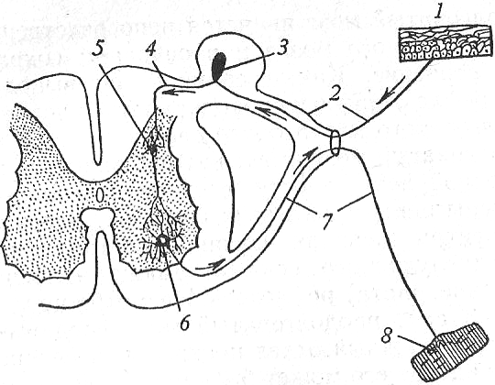
Установите соответствие между звеньями рефлекторной дуги и обозначениями их на рисунке. Ответ дайте в виде соответствия А1Б2В3…
А – дендрит чувствительного нейрона;
Б – аксон афферентного нейрона;
В – тело эфферентного нейрона;
Г – аксон центробежного нейрона;
Д – эффектор.
За правильный ответ – 1,5 балла

Задание 9
Установите соответствие между веществом и его физиологической функцией в организме человека:
Вещество | Физиологическая функция
1) интерферон | а) белок, участвующий в противовирусном иммунитете
2) гепарин | б) гормон, повышающий давление крови на уровне капилляров
3) ренин | в) вещество, препятствующее тромбозу здоровых сосудов
4) трипсин | г) фермент, катализирующий реакцию расщепления пептидов
1) 1в, 2а, 3б, 4г; 2) 1а, 2б, 3г, 4в;
3) 1а, 2в, 3б, 4г; 4) 1б, 2в, 3а, 4г.
За правильный ответ – 1 балл

Задание 10
В результате первой беременности женщина, имеющая 4 группу крови и отрицательный резус-фактор (рецессивный признак), без резус-конфликта родила ребенка со 2 группой крови. Какова вероятность (%) рождения второго ребенка с 3 группой крови и положительным резус-фактором, если отец имеет 3 группу крови и гетерозиготен по резус-фактору?
За правильный ответ – 1 балл

^{Бланк ответов}*
Фамилия  Имя Отчество** |  | Школа (указать адрес школы с индексом),  класс | Населенный пункт |  | Адрес (указать полный домашний адрес с индексом) и телефон для связи |  |  | E-mail (если есть)
Задания
1 | 2 | 3 | 4 | 5 | 6 | 7 | 8 | 9 | 10
Ответы

*При отправке бланка ответов обычной почтой, бланк можно вырезать и вписывать ответы прямо в него
**Сведения в шапке бланка ответов обязательно указывать полностью и разборчиво; в противном случае бланки ответов рассматриваться не будут
Ответы необходимо прислать (по электронной или обычной почте)
до 31 декабря 2016 года!
Удачи!
246019 г. Гомель, ул. Советская, 104, биологический факультет, школа юного биолога

